Η νεφροπάθεια σήμερα

Η νεφροπάθεια είναι μια από τις πλέον συνηθισμένες παθήσεις της εποχής μας. Λέγοντας νεφροπάθεια, εννοούμε πάθηση των νεφρών. Συγκεκριμένα οι νεφροπάθειες χωρίζονται σε παθολογικές και χειρουργικές. Μερικές από αυτές αντιμετωπίζονται επιτυχώς με συντηρητική φαρμακευτική αγωγή και άλλες με χειρουργική αγωγή.
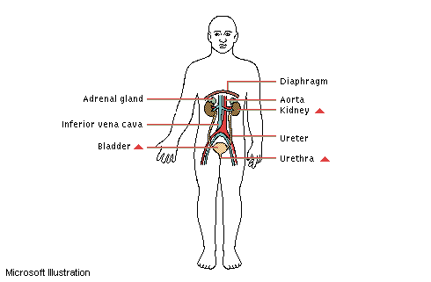
Στο σημείο αυτό, σημαντική είναι η διασαφήνιση της λειτουργίας των νεφρών. Είναι όργανα που παράγουν ούρα, με τα οποία αποβάλλεται το περισσό νερό, τα άλατα και τα άχρηστα προϊόντα του μεταβολισμού. εκτός από τη λειτουργία αυτή οι νεφροί παράγουν ουσίες που συμβάλλουν στη ρύθμιση της αρτηριακής πίεσης και στην αιμοποίηση. Στον άνθρωπο οι νεφροί είναι 2, βρίσκονται δεξιά και αριστερά της σπονδυλικής στήλης, στο ύψος των τελευταίων πλευρών και έχουν σχήμα φασολιού υπερφυσικού μεγέθους. Είναι τα πιο πλούσια σε αιμάτωση όργανα του σώματος και από αυτά περνούν περίπου 1800 cm³ αίματος σε κάθε λεπτό.
Πριν όμως αναφερθούμε εκτενέστερα στην αλληλεπίδραση γιατρού-ατόμου με νεφρική ανεπάρκεια θεωρούμε σκόπιμο να διερευνήσουμε την αντίληψη του κοινού για τα αυτά τα άτομα και τα ιατροκοινωνικά προβλήματα που αντιμετωπίζουν.
Η διαπίστωση του βαθμού ενημέρωσης δειγμάτων πληθυσμού για τα ιατροκοινωνικά προβλήματα των νεφροπαθών αποτέλεσε σκοπό έρευνας των Δαρδαβέση et al. (1990). Μοιράστηκαν 1500 ερωτηματολόγια και συγκεντρώθηκαν 1213 έγκυρα δελτία. Τα αποτελέσματα έδειξαν ότι:
- Μεγάλη πλειοψηφία του κοινού αγνοεί τα προβλήματα που αντιμετωπίζουν οι νεφροπαθείς.
- Μόλις ένας στους 7 γνωρίζει τι είναι ο τεχνητός νεφρός.
- Σχεδόν οι μισοί (συγκεκριμένα 48,6%) δεν προτίθενται να προσφέρουν, εν ζωή, νεφρό σε κάποιο συγγενικό ή άλλο πρόσωπο.
Κεντρικότερο συμπέρασμα και αποτέλεσμα της πιο πάνω έρευνας είναι ότι επιβάλλεται να δοθεί μεγαλύτερη έμφαση στην ενημέρωση του κοινού για τα ιατροκοινωνικά προβλήματα των νεφροπαθών έτσι ώστε να επιλύνονται ευκολότερα τα προβλήματά τους και παράλληλα οι άνθρωποι να γίνουν πιο ευαίσθητοι στο θεσμό της δωρεάς οργάνων.
Αξίζει επιπλέον να αναφερθεί ότι μεγάλα κονδύλια για τη θεραπεία και την κοινωνική υποστήριξη των νεφροπαθών δαπανώνται στην Ελλάδα. Στα κονδύλια αυτά καμιά απολύτως περικοπή δεν είναι επιτρεπτή, γιατί κάθε νοσηλευτική δαπάνη αποτελεί κοινωνική υποχρέωση. Πρέπει επίσης να επισημανθεί ότι τα κονδύλια αυτά, εφ’ όσον δεν υπάρξει επάρκεια μοσχευμάτων για νεφρικές μεταμοσχεύσεις, θα αυξάνονται διαρκώς και θα επιβαρύνουν τον κρατικό προϋπολογισμό σε βάρος της υγείας και της κοινωνικής πρόνοιας.

Ψυχολογικά προβλήματα νεφροπαθών που υποβάλλονται σε Χρόνια Περιοδική Αιμοκάθαρση

Οι ασθενείς με χρόνια νεφρική ανεπάρκεια που υποβάλλονται σε Χρόνια Περιοδική Αιμοκάθαρση (Χ.Π.Α), εμφανίζουν ψυχολογικά προβλήματα που οφείλονται κυρίως στη χρονιότητα και τη φύση της νόσου. Γίνονται νευρικοί, απότομοι, ευερέθιστοι, αγχώδεις και καταθλιπτικοί. Αισθάνονται αντικοινωνικοί και απομονωμένοι, μη θέλοντας ή ζηλεύοντας τη συντροφιά των υγιών παλιών τους φίλων. Ένα ποσοστό ασθενών που επανακτούν τις κοινωνικές τους δραστηριότητες, νιώθουν μειονεκτικά, γιατί δεν μπορούν να ακολουθήσουν όλες τις κοινωνικές εκδηλώσεις, όπως χορούς, ταξίδια κ.ά.
Η σημαντικότερη, όμως, ψυχική διαταραχή των ασθενών αυτών είναι η κατάθλιψη και η βαθιά αγωνία για την κατάσταση τους. Συχνά, οι ασθενείς αυτοί αποκρύπτουν τα αισθήματα αυτά από τους θεράποντες ιατρούς. Η εσωτερική αυτή ανησυχία των ασθενών προέρχεται από την αβεβαιότητα για την εξέλιξη της νόσου τους και από το αίσθημα φόβου του θανάτου. Όλα αυτά τα συναισθήματα εκδηλώνονται με «νευρική» συμπεριφορά προς τα φιλικά τους πρόσωπα και το νοσηλευτικό προσωπικό του κέντρου ή του νοσοκομείου, στο οποίο γίνεται η αιμοδιάλυση.
Αξιοσημείωτη είναι επίσης και η ευαισθησία των ασθενών με χρόνια νεφρική ανεπάρκεια σε τυχόν αδιαφορία του ιατρικού προσωπικού και της οικογένειας. Επομένως προφανής είναι η ανάγκη ενασχόληση, κατανόησης και ενδιαφέροντος από τα πρόσωπα αυτά προς τον ασθενή.
Οι ασθενείς που πάσχουν από χρόνια νεφρική ανεπάρκεια αντιμετωπίζουν επίσης σεξουαλική δυσλειτουργία που είναι ο πλέον ευαίσθητος τομέας στον οποίο αντιμετωπίζει προβλήματα ο νεφροπαθής και σε μεγαλύτερο ποσοστό ο πληθυσμός των αρρένων. Μετά από συστηματική καταγραφή δεδομένων αναφέρθηκε μείωση της σεξουαλικής ικανότητας και λειτουργίας όχι μόνο στους ασθενείς που συνεχίζουν τη μέθοδο της αιμοδιάλυσης, αλλά και σε ασθενείς που υποβλήθηκαν σε μεταμόσχευση, σε μικρότερο όμως βαθμό. Αυτό απομακρύνει ακόμα περισσότερο τους νεφροπαθείς από τα οικεία τους πρόσωπα ακόμα και από τις συζύγους ή τους συζύγους.

Ο ασθενής, η οικογένεια και το ιατρικό προσωπικό

Μόλις ο ασθενής εισαχθεί στο νοσοκομείο ή στο ιατρικό κέντρο σε πρώτη φάση το ιατρικό προσωπικό αγωνίζεται για τη επιβίωση του ασθενή, ενώ στο οικογενειακό περιβάλλον παρατηρείται μια έντονη κινητοποίηση που αποσκοπεί ακριβώς στον ίδιο στόχο. Στη συνέχεια αφού ξεπεραστεί αυτό το στάδιο το ιατρικό προσωπικό αδυνατεί να προσφέρει την κατάλληλη ψυχολογική υποστήριξη στον ασθενή και τον αποφεύγει. Από την άλλη η οικογένεια δυσκολεύεται να αποβάλει το stress, την απογοήτευση και την κατάθλιψη που την κάνει να αποστρέφεται τον ασθενή και να μην ενδιαφέρεται στο βαθμό που εκείνος θα ήθελε, για την ασθένεια του. Επίσης σε κάποιο προχωρημένο στάδιο της νόσου η οικογένεια «αδιαφορεί» για τον ασθενή, ο οποίος νιώθει ανασφαλής και αβοήθητος και στρέφεται έτσι για βοήθεια προς το ιατρικό προσωπικό, αποφορτίζοντας για λίγο την οικογένεια από το καθημερινό stress που της προκαλεί. Απαραίτητη και πολύ σημαντική είναι η ψυχολογική υποστήριξη όχι μόνο του ασθενή, αλλά και της οικογένειας και του προσωπικού που έρχεται σε επαφή με τον ασθενή. Η ευαισθητοποίηση του νοσηλευτικού προσωπικού στην έγκαιρη αναγνώριση των ψυχολογικών προβλημάτων των νεφροπαθών και της οικογένειας στα προβλήματα του ασθενή , στις ιδιαίτερες ανάγκες του, αλλά ακόμη και στη σωστή διεκπεραίωση του νέου της ρόλου στην κατάσταση που αντιμετωπίζει, είναι αναμφισβήτητα αναγκαία. Η κοινωνική λειτουργός είναι απαραίτητη στο να βοηθήσει τον ασθενή στην κοινωνική του και επαγγελματική του αποκατάσταση, όσο βέβαια αυτό είναι δυνατό. Παίζει επίσης σημαντικό ρόλο ως συνδετικός κρίκος ανάμεσα στο ιατρικό προσωπικό και στην οικογένεια του ασθενή.
Η ψυχολογική κατάσταση των ατόμων που πρόκειται να υποβληθούν σε μεταμόσχευση νεφρού και οι σχέσεις τους με το νοσηλευτικό προσωπικό

Η αρχική απόφαση του ασθενή να υποβληθεί σε μεταμόσχευση νεφρού συνοδεύεται από μια σειρά επαφών με ειδικούς γιατρούς και από σειρά εξετάσεων και διαδικασιών. Με την ολοκλήρωση των εξετάσεων ελαττώνονται σημαντικά οι επαφές του ασθενή με τους ειδικούς, με αποτέλεσμα να αυξάνεται η ανησυχία του, που επιτείνεται από το φόβο της εγχείρησης καθώς και από τη πιθανότητα θανάτου που αυτή περικλείει. Οι ειδικοί ιατροί αδυνατούν να βοηθήσουν τους υποψήφιους για μεταμόσχευση ασθενείς, γιατί νιώθουν ανίκανοι να αλλάξουν την υφιστάμενη κατάσταση, καθώς αισθάνονται πως το μοναδικό που πρέπει να προσφέρουν είναι ο προς μεταμόσχευση νεφρός. Παρόμοια κατάσταση αντιμετωπίζει και το νοσηλευτικό προσωπικό, το οποίο τις πρώτες εβδομάδες βοηθά και υποστηρίζει αρκετά τον ασθενή, ενώ αργότερα αρχίζει να μην νοιώθει άνετα, ίσως γιατί θεωρεί τον εαυτό του ανίκανο να προσφέρει αυτά που ακριβώς χρειάζεται ο ασθενής. Το αίσθημα αυτό της ανικανότητας προκαλεί, σε δεύτερη φάση, ενοχές που τελικά οδηγούν στην αποφυγή του ασθενή. Παρατηρούνται αρκετές παρεξηγήσεις μεταξύ του προσωπικού και των οικογενειών των νευροπαθών οι οποίες εντείνονται όταν βρεθεί κάποιο μόσχευμα, γιατί ο καθένας το θέλει για τον ευτό του, με αποτέλεσμα να επεκτείνεται το υπάρχον stress και να δημιουργείται αποξένωση μεταξύ των ασθενων. Ακόμα, η αντιμετώπιση των νοσοκόμων και των ιατρών ως υποψηφίων δοτών και η αναζήτηση εκ μέρους τους του βάρους και της ομάδας αίματός τους, αποτελεί ακόμα ένα στοιχείο εξάντλησης των ορίων του ασθενή και της οικογένειάς του.

Ενώ όμως οι μεταμοσχεύσεις νεφρών αλλά και άλλων οργάνων αποτελούν αποτελούν μια απόλυτα αποδεκτή θεραπευτική μέθοδο ο αριθμός των δωρητών οργάνων παραμένει περιορισμένος, με αποτέλεσμα οι πτωματικές μεταμοσχεύσεις στη χώρα μας να παραμένουν σε χαμηλά επίπεδα.

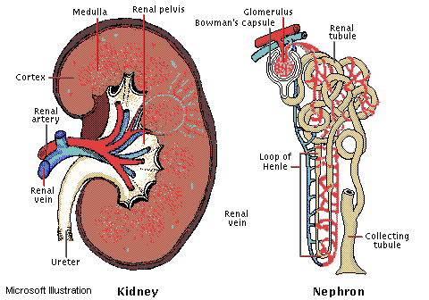

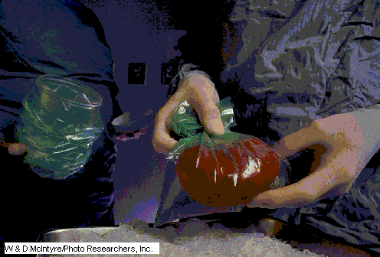

Γιατρός που μεταφέρει νεφρό για μεταμόσχευση

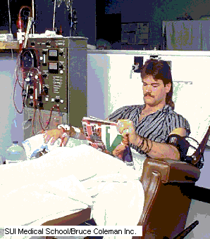

Ασθενής που νοσηλεύεται στο νοσοκομείο για αιμοδιάλυση

Σίγουρα μια ασθένεια και δη μια τόσο σοβαρή και χρόνια, δημιουργεί έντονες συναισθηματικές και ψυχολογικές καταστάσεις τόσο στον ασθενή όσο και στο κοινωνικό του περιβάλλον. Ας δούμε όμως πιο συγκεκριμένα την ψυχολογική κατάσταση των ασθενών σε διάφορες περιπτώσεις.

Νοσούντες που δεν φαίνονται να ασθενούν

Οι νοσούντες δεν φαίνονται να ασθενούν. Τα σημεία της νόσου είναι τόσο δυσδιάκριτα που καθιστούν τους νοσούντες δύσκολα αναγνωρίσιμους. Το γεγονός αυτό είναι δισυπόστατος. Από τη μια οι νοσούντες δεν παραγκωνίζονται και δεν περιθωριοποιούνται από το κοινωνικό τους περιβάλλον. Από την άλλη όμως το κοινωνικό σύνολο αδυνατεί να εννοήσει σε βάθος τα προβλήματα που αντιμετωπίζουν τα άτομα που πάσχουν από νεφρική ανεπάρκεια. Όπως λέει και μια νεφροπαθής: «Ελπίζω πως φεύγοντας από εδώ καταλάβατε ότι όλες οι αδυναμίες δεν είναι κατ’ ανάγκη ορατές.»

Αντίδραση νοσούντος στην ασθένεια

Ο τρόπος με τον οποίο οι νοσούντες αντιδρούν στο πρόβλημα υγείας τους ποικίλει αναλόγως του τρόπου σκέψεως και της ψυχοσύνθεσής τους. Η νόσος «είναι μια μεγάλη διαφορά στον τρόπο με τον οποίο βλέπεις τη ζωή», λέει και Larry Timms, άτομο το οποίο υπέστη επιτυχή μεταμόσχευση νεφρού πριν από 30 χρόνια.
Υπάρχουν άτομα τα οποία αντιμετωπίζουν το όλο θέμα με πολλή ψυχραιμία και νηφαλιότητα γεγονός που τους οπλίζει με την απαιτούμενη αυτοσυγκράτηση και θάρρος για να αντιμετωπίσουν τη δύσκολη για αυτούς κατάσταση. Τα άτομα αυτά είναι ικανά να ελέγξουν τα συναισθήματα και τις αντιδράσεις τους καταφέρνοντας με τον τρόπο αυτό να ξεπεράσουν την ψυχολογική πίεση που συνεπάγεται ένα τόσο σοβαρό πρόβλημα υγείας. Πέραν τούτου με τη στάση τους αυτή υποβοηθούν και τα άτομα του περιβάλλοντος τους να παραμείνουν ψύχραιμα και δυνατά μέχρι την τελική ίαση της ασθένειάς τους.
Κάθε νόμισμα όμως έχει δύο όψεις. Έτσι λοιπόν και σε αυτή την περίπτωση υπάρχουν και άτομα τα οποία βλέπουν την όλη κατάσταση πολύ αρνητικά και απαισιόδοξα. Αφήνονται ως έρμαιο στα κύματα, παρασυρόμενοι από την ασθένειά τους σε απελπιστικές ψυχολογικές καταστάσεις. «Ζω κάθε μέρα σαν να είναι και η τελευταία μου», λέει ο Larry Timms, μια δήλωση που υποδηλοί τις ακραίες καταστάσεις στις οποίες μπορεί να εξωθήσει κάποιον η απελπισία του αυτή.

Συνέπειες της νόσου στη ζωή του ασθενούς

Αναμφίβολα μια τόσο σοβαρή νόσος όπως η νεφρική ανεπάρκεια προκαλεί μεγάλες αλλαγές στην καθημερινή ζωή του ασθενούς ενώ παράλληλα επηρεάζει σε σημαντικότερο βαθμό την ψυχοσύνθεση αλλά και την πνευματική του υγεία. Όπως είπαμε και προηγουμένως υπάρχουν άτομα που καταφέρνουν να αντιμετωπίσουν επιτυχώς και το ψυχολογικό μέρος της νόσου. Υπάρχουν όμως και άλλοι που δεν μπορούν να απαλλαγούν από το βραχνά της αγωνίας και της αβεβαιότητας. «Ποτέ δεν ξέρεις τι βρίσκεται μπροστά σου και πιο θα είναι το επόμενο βήμα», λέει η Cathy, άλλη μια νεφροπαθής. «Η αποδοχή της ασθένειας και των περιορισμών που αυτή απαιτεί είναι ένας ψυχολογικός αγώνας για μένα, καθώς και για τους άλλους που υποφέρουν από την ίδια ασθένεια. Η ασθένεια σε απογυμνώνει από όλη την ενέργεια που είχες πριν γίνουν όλα αυτά.». Ως γνωστόν, ενός κακού μύρια έπονται. Έτσι και εδώ, η απώλεια της ενεργητικότητας του ασθενούς μπορεί σύντομα να οδηγήσει το άτομο σε απόλυτο και καταστρεπτικό αυτοπεριορισμό και αποκοπή από το υπόλοιπο κοινωνικό σύνολο. Με τη σειρά του, το γεγονός αυτό, οδηγεί με μαθηματική ακρίβεια στην πλήρη και ολοκληρωτική δυστυχώς σωματική και ψυχολογική καταστολή του ασθενούς.

Αλληλοϋποστήριξη

Με τα όσα έχουν γραφτεί προηγουμένως είναι προφανές πως πέραν της κλασσικής θεραπείας απαιτείται εξίσου και μια κατάλληλη ψυχολογική υποστήριξη προς το πρόσωπο του νοσούντος. Η παρουσία της σίγουρα συμβάλλει τα μέγιστα στην όσο το δυνατό καλύτερη και ολοκληρωμένη αντιμετώπιση της νεφρικής ανεπάρκειας.
Και ποιος είναι καταλληλότερος για την ολοκληρωμένη παροχή ψυχολογικής βοήθειας από τους ίδιους τους νεφροπαθείς; Ανέκαθεν, ο ομοιοπαθής είναι αυτός που μπορεί να προσφέρει την καλύτερη βοήθεια σε κάθε τομέα. «Υποστηρίζουμε ο ένας τον άλλο όσο περισσότερο μπορούμε παρόλο που ζούμε τόσο μακριά ο ένας από τον άλλο. Εύχομαι να μπορούσαμε να κάνουμε αυτό το ταξίδι πιασμένοι χέρι χέρι». Η άποψη αυτή της Cathy πιστεύουμε πως δείχνει δύο πράγματα:
- την ετοιμότητα συμπαράστασης και αλληλοβοήθειας που επιδεικνύουν τα άτομα που πάσχουν από την ίδια σοβαρή ασθένεια
- τα αμοιβαία αισθήματα αγάπης και εκτίμησης που τρέφουν όλοι οι νεφροπαθείς για τους ομοιοπαθείς τους.
Οι ίδιοι οι νεφροπαθείς προβάλλουν τα αισθήματά τους αυτά γράφοντας τις δικές τους εμπειρίες σε ιστοσελίδες στο διαδίκτυο παρακινώντας τόσο τους ομοιοπαθείς τους να παλέψουν για να καταργήσουν την ασθένειά τους, όσο και το κοινωνικό σύνολο να ενσκήψει πάνω στο πρόβλημά τους.

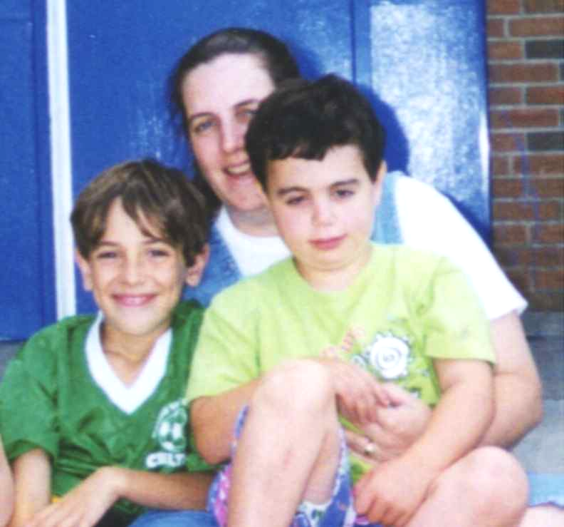

Ενημέρωση κοινωνικού συνόλου

Στις ιστοσελίδες που αναφέραμε προηγουμένως οι νεφροπαθείς προσπαθούν όσο το δυνατό περισσότερο να καταστήσουν το κοινό ενήμερο για τα προβλήματα που αντιμετωπίζουν. Με τον τρόπο αυτό προσπαθούν να προσφέρουν και αυτοί μια χείρα βοηθείας στον αγώνα για την καταπολέμηση αυτής της χρόνιας ασθένειας.
«Σκοπός μου είναι να μορφώσω. Υπολογίζω πως αν κάποιος φεύγοντας από την ιστοσελίδα μου έχει καταλάβει έστω και λίγα για αυτή την ασθένεια, τότε έχω επιτελέσει το έργο μου». Τα λόγια αυτά ενός απλού ανώνυμου νεφροπαθούς δείχνουν την αγωνιστικότητα και την πίστη των ανθρώπων αυτών στον αγώνα που διεξάγουν.
Η όλη η προσπάθεια βέβαια δεν σταματά στην απλή παράθεση ιστοριών και εμπειριών που προσπαθούν να ευαισθητοποιήσουν το ευρύτερο κοινωνικό σύνολο. Εν αντιθέσει ο αγώνας επεκτείνεται και σε πολλούς άλλους τομείς μέσω κυρίως γνωστών προσωπικοτήτων που είτε ασθένησαν είτε είχαν συγγενείς νεφροπαθείς.

Ο γνωστός καλαθοσφαιριστής Sean Elliott επανήλθε στα αγωνιστικά γήπεδα εφτά μήνες μετά από επιτυχή μεταμόσχευση νεφρού. Από τότε αποτελεί μια ζωντανή απόδειξη του πως μπορεί η δύναμη της ψυχής να βοηθήσει στην ίαση του σώματος. Πέραν τούτου όμως προσπαθεί με κάθε τρόπο να βοηθήσει στην ανάπτυξη του κινήματος ανεύρεσης δοτών οργάνων για ασθενείς συνανθρώπους μας. Όπως λέει και ο ίδιος: «Αυτό που είναι σημαντικό είναι να δουν οι άνθρωποι ότι η μεταμόσχευση έχει επιτυχία και να ξεκινήσουν να σκέφτονται να γίνουν δότες οργάνων».


Υπάρχουν όμως και άλλα παραδείγματα γνωστών αθλητών οι οποίοι πέρασαν και αυτοί από το στάδιο της μεταμόσχευσης νεφρού. Ο Chris Klug γνωστός χιονοδρόμος, χρειάστηκε πέντε μήνες για να αναρρώσει πλήρως και να επιστρέψει στο αγώνισμά του. Η ψυχική του δύναμη φαίνεται και από την κατάκτηση του χάλκινου μεταλλίου στο γιγάντιο slalom των χειμερινών Ολυμπιακών Αγώνων του 2002. «Θα συνεχίσω να σπέρνω το μήνυμα για αύξηση του αριθμού των δοτών οργάνων, ένα μήνυμα το οποίο μπορεί να βοηθήσει στο σωθούν κάποιες ανθρώπινες ζωές». Ο Fernando Bryant λέει χαρακτηριστικά: «Ελπίζω να βοηθώ στην άντληση ενδιαφέροντος για την αδήριτη ανάγκη της εξεύρεσης κι άλλων δοτών οργάνων στη χώρα μας». Μια δήλωση που από μόνη της δείχνει το πόσο υπεύθυνα δρουν πρώην νεφροπαθείς στην όλη προσπάθεια για σωστή ενημέρωση του υπόλοιπου κοινωνικού συνόλου.

Δεν είναι όμως μόνο αθλητές που πρωταγωνιστούν στην προσπάθεια αυτή. Αντιθέτως βρίσκουμε και άτομα από το χώρο του θεάματος τα οποία βοηθούν με τον τρόπο τους και από τη θέση για την ευόδωση του αγώνα αυτού. Τρανό παράδειγμα ο Larry Hagman ο οποίος είναι και ο επίτιμος πρόεδρος των Μεταμοσχευτικών Παιχνιδιών που διοργανώνονται από το Εθνικό Ίδρυμα Νεφρού των Η.Π.Α.( National Kidney Foundation U.S. Transplant Games) «Οι αγώνες αυτοί είναι ένας αληθινός εορτασμός της δεύτερης ευκαιρίας της ζωής για αυτούς που έχουν υποστεί μεταμόσχευση».

Έκφραση συναισθημάτων

Είναι προφανώς πολύ σημαντικό για ένα άτομο να έχει υποστεί επιτυχή μεταμόσχευση νεφρού. Είναι ένα ορόσημο στη ζωή το οποίο σε κάνει να βλέπεις τη ζωή σου αλλά και το υπόλοιπο κοινωνικό σύνολο από πολύ διαφορετική σκοπιά. Είναι φυσικό λοιπόν να δημιουργούνται πάρα πολύ δυνατά συναισθήματα τα οποία μένουν εντυπωμένα στη ζωή των νεφροπαθών ίσως και για το υπόλοιπο της ζωής τους. Αισθήματα τα οποία εκφράζουν πλειστάκις την αγάπη το θαυμασμό και την εκτίμηση των νεφροπαθών προς το ιατρικό και νοσηλευτικό προσωπικό όπως επίσης και προς τους συγγενείς και φίλους που τους συμπαραστάθηκαν στις πιο δύσκολες στιγμές της ζωής τους.
«Υπήρξα πολύ τυχερή στο γεγονός ότι είχα τον πιο κατανοητικό και τρυφερό σύζυγο που μπορούσα να βρω. Φέρνει τον εαυτό του πάντα στη θέση μου και κάνει το παν για να είμαι εγώ όσο το δυνατό σε όλους άνετα. Ο σύζυγος μου έδωσε το δώρο της ζωής», λέει η Cathy για το σύζυγό της ο οποίος εκτός από σταθερός και δυνατός υποστηρικτής της υπήρξε και ο δότης που της έσωσε τη ζωή.
Είναι πολύ ενδιαφέρον όμως να δούμε και την άποψη τους ασθενούς για το τρόπο με τον οποίο έτυχαν αντιμετώπισης από το ιατρικό και νοσηλευτικό προσωπικό. «Συζητούσαμε μέχρι και τη στιγμή του χειρουργείου», λέει ο Larry Timms, ο οποίος συζητούσε καθ’ όλη τη διάρκεια της δοκιμασίας του με τους γιατρούς σαν ένας παλιός και καλός φίλος. Το ενδιαφέρον αυτό των γιατρών εκτιμάται πάρα πολύ από τους ασθενείς που βρίσκονται σε τόσο δύσκολη ψυχολογική κατάσταση. Είναι ευνόητο λοιπόν το πως μπορούν να δεθούν ψυχολογικά οι ασθενείς με τους γιατρούς τους λόγω ακριβώς της τάσης και της σημασίας του έργου των γιατρών. «Οι νοσοκόμες είναι όλες πολύ ευγενικές, όλοι οι γιατροί μιλούν σε σένα, ακόμα και οι καθαρίστριες και το υπόλοιπο προσωπικό είναι μέρος αυτής της πολύ μεγάλης οικογένειας. Κάποιες φορές, αν είσαι τόσο καλά όσο μπορεί να αναμένεται, νιώθεις πως δεν έχεις έρθει εδώ στο νοσοκομείο για περίθαλψη αλλά για κάποια κοινωνική επίσκεψη». Τα λόγια αυτά και μόνο δείχνουν το πόσο ευγνώμονες μπορεί να είναι οι ασθενείς στο γιατρό που κατάφερε να θεραπεύσει την ασθένειά τους.
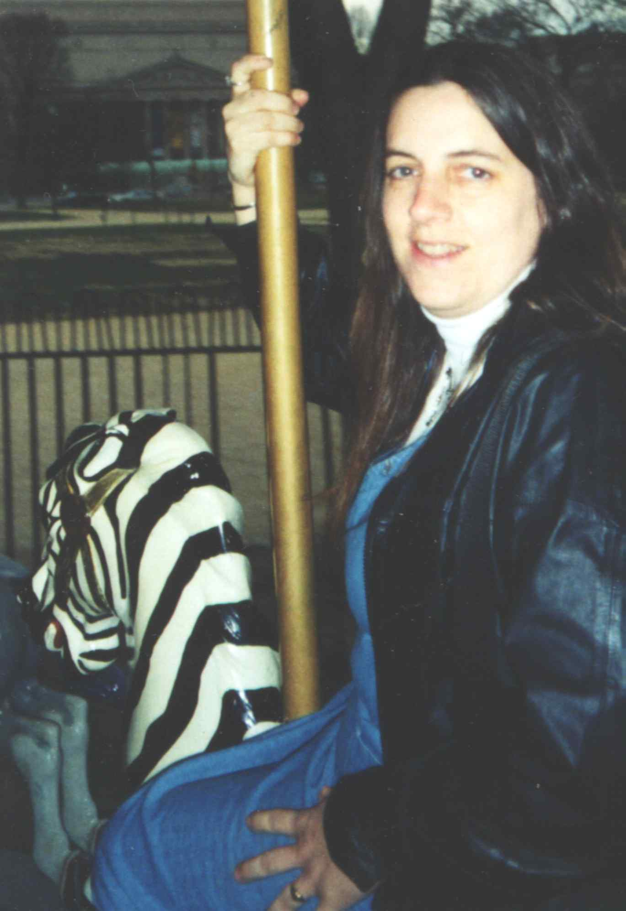
Εντούτοις δεν είναι όλα ρόδινα. Υπάρχουν περιπτώσεις, αν και λίγες, που οι ασθενείς δεν είναι καθόλου ικανοποιημένοι από τη στάση και τη συμπεριφορά των γιατρών απέναντί τους. Χαρακτηριστικά όπως λέει και ο συγκεκριμένος νεφροπαθής: «Οι γιατροί δεν μου λένε τίποτα. Δεν γνωρίζω τι να ρωτήσω. Συζητούν για τις εξετάσεις μου αναμεταξύ τους. Ανόητα σχόλια. Παρ’ όλα αυτά έκαναν μια καλή δουλειά». Η έλλειψη εμπιστοσύνης και ευγνωμοσύνης που διαγράφονται σε αυτά τα λόγια μπορεί να οφείλονται σε μια πιθανή κακή στάση των γιατρών απέναντι στον ασθενή. Κάποιοι ίσως πουν πως οφείλονται σε ιδιοτροπίες και προκαταλήψεις του ασθενούς. Εν κατακλείδι ένα στοιχείο είναι σημαντικό. Η στάση και ο τρόπος της συμπεριφοράς των γιατρών καθορίζει σε μεγάλο βαθμό και τον τρόπο με τον οποίο θα σε αντικρίσει και εκτιμήσει ο ασθενής.

Πιο κάτω παραθέτουμε ένα ερωτηματολόγιο το οποίο δημιουργήθηκε με σκοπό να μελετήσει τις επιπτώσεις της ασθένειας και την ψυχοσυναισθηματική κατάσταση των ατόμων που πάσχουν από την ασθένεια των νεφρών . Δίνει στον ασθενή την δυνατότητα να αξιολογήσει την ποιότητα της κοινωνικής ζωής του , την υποστήριξη που δέχεται τόσο από το προσωπικό της αιμοδιάλυσης όσο και από τον κοινωνικό του περίγυρο και την αντιμετώπιση του προβλήματος του από το ιατρικό προσωπικό. Επιπλέον , εκφράζει τους περιορισμούς στην ζωή του λόγω του προβλήματος υγείας του και των συναισθηματικών διαταραχών που συνεπάγεται αυτό.
Το δείγμα των ανθρώπων το οποίο υποβλήθηκε στο ερωτηματολόγιο παρουσιάζει διαφορικότητα ως προς το ιστορικό της ασθένειας με αποτέλεσμα να καλύπτει ένα μεγάλο εύρο απόψεων και να είναι κατά συνέπεια πιο αξιόπιστο .
Ο πληθυσμός του ερωτηματολογίου αποτελείται από 5 άντρες και 8 γυναίκες από τους οποίους οι 7 υπόκεινται σε αιμοδιάλυση και 6 σε περιτονιακή κάθαρση .

Από το ερωτηματολόγιο βγήκαν τα εξής συμπεράσματα: Μια μεγάλη μερίδα των ερωτηθέντων ήταν κουρασμένοι και παρουσίαζαν δυσκολία συγκέντρωσης σε μέρες διάλυσης . Πολλοί συμμετέχοντες δήλωσαν πως στην αρχή είχαν εσφαλμένη εντύπωση για την μετέπειτα πορεία της ζωής τους. Συγκεκριμένα , είχαν την εντύπωση ότι η ζωή τους με εξαίρεση τις περιόδους διάλυσης , επανερχόταν στα φυσιολογικά της επίπεδα . Η συγκεκριμένη αντίληψη είναι εσφαλμένη , γεγονός που οδήγησε σε απογοήτευση και απαισιοδοξία . Αυτό οφείλεται στο γεγονός ότι οι ασθενείς , για την διατήρηση της υγείας τους είναι απόλυτα εξαρτώμενοι από μια αρκετά επίπονη και χρονοβόρα διαδικασία που απαιτεί εξειδικευμένες ιατρικές εγκαταστάσεις και ιατρικό προσωπικό σε καθημερινή βάση. Για το λόγο αυτό , η παραμονή για ένα αρκετά μεγάλο χρονικό διάστημα στο χώρο του νοσοκομείου αποτελεί ένα αναπόσπαστο μέρος της ζωής τους . Παρ’ όλα αυτά ενώ στις αρχές της κάθαρσης ένιωθαν όλοι ανήμποροι να αντιμετωπίσουν την ασθένεια τους (συχνές ναυτίες , έντονη αδυναμίας ) , τελικά ανέπτυξαν στρατηγικές για την αντιμετώπιση της ασθένειας και των συμπτωμάτων της. Επίσης μια συνηθισμένη αντίληψη ήταν πως η ασθένεια των νεφρών μείωσε το ποσοστό των λειτουργικών ωρών της μέρας μειώνοντας έτσι και την ποιότητας της ζωής τους.
Μια διαφορετική άποψη ήταν ότι μπορούσαν να κάνουν τις ίδιες δραστηριότητες με τους άλλους ανθρώπους απλά με πιο αργό ρυθμό , σε μια δεδομένη μέρα. Ένα πολύ μικρό ποσοστό τόνισε την σημασία της αποδοχής των περιορισμών και της μειωμένης απόδοσής τους στην διατήρησης μιας σχετικά καλής ψυχολογικής κατάστασης .
Επιφορτίζονται τόσο πολύ από την ίδια την ασθένεια που συχνά αδυνατούν να αντεπεξέλθουν στις ανάγκες τις κοινωνίας , η οποία λόγω αυτής της αδυναμίας συχνά τους περιθωριοποιούν κάτι που έχει αντίκτυπο στη ψυχική κατάσταση των ασθενών . Πολλοί δήλωσαν πως οι άνθρωποι με τους οποίους έρχονται σε επαφή συχνά είναι προκατειλημμένοι και συχνά δεν τους δίνεται η ευκαιρία , από άποψη δουλειάς , να ενσωματωθούν στην κοινωνία . Αυτό είχε ως αποτέλεσμα να εμφανίσουν οι ασθενείς σημεία κατάθλιψης και χαμηλής αυτοπεποίθησης που οφείλεται εν μέρει στο αίσθημα ανικανότητας που τους δημιουργείται λόγω της κατάστασης τους . Συγκεκριμένα δύο από τους ασθενείς που συμμετείχαν στην έρευνα είχαν χάσει κάθε ελπίδα και είχαν παραιτηθεί από την ζωή , καθώς ένιωθαν ότι αποτελούσαν βάρος στην οικογένεια τους και το κοινωνικό σύνολο .
Σύμφωνα με τους ερωτηθέντες γιατρούς στην νεφρολογική κλινική του Π.Α.Γ.Ν.Η. τέτοια ψυχικά συμπτώματα έχουν συχνά εκδηλώσεις στην υγεία του ασθενούς όπως έλλειψη ύπνου , αλλαγή στο βάρος , στεγνότητα του στόματος και είναι σημαντικό να γίνεται διάκριση μεταξύ των συμπτωμάτων μιας πιθανής ψυχολογικής διαταραχής από τα πραγματικά συμπτώματα του ασθενή. Μια μειονότητα των ασθενών επικαλύπτουν τα αισθήματα κατάθλιψης του με εκρήξεις θυμού και αντίδρασης στο γύρω περιβάλλον τους . Επίσης πολλές φορές εκδηλώνουν ανυπακοή στις συμβουλές των γιατρών Σε τέτοιες περιπτώσεις πιστεύεται ότι οι γιατροί δεν πρέπει να προκαλούνται από τέτοιου είδους συμπεριφορά αλλά να δείχνουν κατανόηση και να προσπαθούν να αναζητούν τους λόγους αυτή της συμπεριφοράς που συχνά μπορεί να βρίσκονται στο γύρω περιβάλλον του . Όμως δεν πρέπει να ανέχονται τέτοιου είδους συμπεριφορά στο σημείο που μπορεί να αποβεί επικίνδυνη πρώτα στον ίδιο τον ασθενή , στους άλλους ασθενείς αλλά και στο προσωπικό της μονάδας αιμοδιάλυσης. Στην περίπτωση αυτή κρίνεται αναγκαία η συμβούλευση του ασθενή από ένα ψυχολόγο. Αυτή η ανάγκη για συμβούλευση είναι επιτακτική για όλους τους ασθενείς κάτι που εκφράστηκε μέσα από το ερωτηματολόγιο.
Οι περισσότεροι ασθενείς είναι ευχαριστημένοι από τους γιατρούς και το νοσηλευτικό προσωπικό όσο αφορά την απόδοση της αιμοδιάλυσης και γενικότερα με την ιατρική φροντίδα που τους παρέχεται . Εξέφρασαν όμως το παράπονο τους ότι ίσως δεν δίνεται αρκετή σημασία στην ψυχολογική τους ενίσχυση και θα ήθελαν το προσωπικό να τους συμβουλεύει και να τους ενθαρρύνει περισσότερο προκειμένου να διάγουν μια όσο το δυνατό πιο φυσιολογική ζωή και να επιτεύξουν το μέγιστο τον δυνατοτήτων τους παρ’όλους τους περιορισμούς της ασθένειας.
Είναι φυσιολογικό σε μια ανίατη ασθένεια να υπάρχουν ψυχολογικές επιπλοκές και μια αρνητική ψυχική προδιάθεση . Η πλειοψηφία όμως των ασθενών , χωρίς να αποδέχονται ολοκληρωτικά τις συνέπειες της ασθένειας , αντιμετωπίζουν την ιατρική φροντίδα ως μία υποχρεωτική ρουτίνα . Αντίστοιχα το ιατρικό προσωπικό πρέπει να κατανοεί πως τα άτομα που πάσχουν από ασθένεια των νεφρών είναι μια ιδιαίτερη πληθυσμιακή μονάδα με αυξημένη την ανάγκη της ιατρικής φροντίδας . Ως εκ τούτου πρέπει να λειτουργούν ως καθοδηγητές και να εντάσσουν τις αυξημένες ανάγκες της θεραπείας της ζωής του ατόμου με τέτοιο τρόπο που να μην εμποδίζει την διεξαγωγή μιας όσο το δυνατό πιο φυσιολογικής ζωής .

II. ΒΙΒΛΙΟΓΡΑΦΙΑ

1. Δαρδαβέση, Θ., Νικολαϊδη, Π., Δαρδαβέση, Δ., Βασιλείου, Σ., Λοϊζίδη, Θ., & Τουρκαντώνη, Α. (1990). Γνώσεις και θέσεις δειγμάτων πληθυσμού για τα ιατροκοινωνικά προβλήματα των νεφροπαθών. Μεταμόσχευση, 1(1), 19-28.

2. Ιορδανίδης, Π., Καραμπίνα, Ε., Μίκος, Θ., Ρίτσας, Ι., Ιακωβίδης, Α., Ιεροδιακόνου, Χ. (1993). Μεταμόσχευση Οργάνων και Ιστών Τόμος 3

3. www.pubmed.com

- ΠΕΡΙΕΧΟΜΕΝΑ:
Σελίδες

1. ΓΕΝΙΚΑ ΠΕΡΙ ΝΕΦΡΟΠΑΘΕΙΑΣ – 2-5
ΟΙ ΝΕΦΡΟΠΑΘΕΙΣ: Τα προβλήματα και η σχέση με το περιβάλλον τους.

α. Η νεφροπάθεια σήμερα. 2-3
β. Ψυχολογικά προβλήματα νεφροπαθών που υποβάλλονται σε Χρόνια 3
Περιοδική Κάθαρση.
γ. Ο ασθενής, η οικογένεια και το ιατρικό προσωπικό. 3-4
δ. Η ψυχολογική κατάσταση των ατόμων που πρόκειται να υποβληθούν σε 4
μεταμόσχευση νεφρού και οι σχέσεις τους με το νοσηλευτικό προσωπικό.

2. Η ΑΝΤΙΔΡΑΣΗ ΤΩΝ ΝΕΦΡΟΠΑΘΩΝ ΑΠΕΝΑΝΤΙ ΣΤΟΥΣ ΔΙΑΦΟΡΟΥΣ 7-10
ΕΞΩΓΕΝΕΙΣ ΠΑΡΑΓΟΝΤΕΣ – ΑΠΟΨΕΙΣ ΑΣΘΕΝΩΝ.

α. Νοσούντες που δεν φαίνονται να ασθενούν. 7
β. Αντίδραση νοσούντος στην ασθένεια. 7
γ. Συνέπειες της νόσου στη ζωή του ασθενούς. 7-8
δ. Αλληλοϋποστήριξη. 8
ε. Ενημέρωση κοινωνικού συνόλου. 9
στ. Έκφραση συναισθημάτων. 10

3. Η ΔΙΕΡΕΥΝΗΣΗ ΤΗΣ ΠΟΙΟΤΗΤΑΣ ΖΩΗΣ ΤΩΝ ΝΕΦΡΟΠΑΘΩΝ ΜΕΣΩ 12-26
ΕΡΩΤΗΜΑΤΟΛΟΓΙΟΥ.

α. Εισαγωγή. 12
β. Ερωτηματολόγιο. 13-24
γ. Ανάλυση αποτελεσμάτων 25-26

